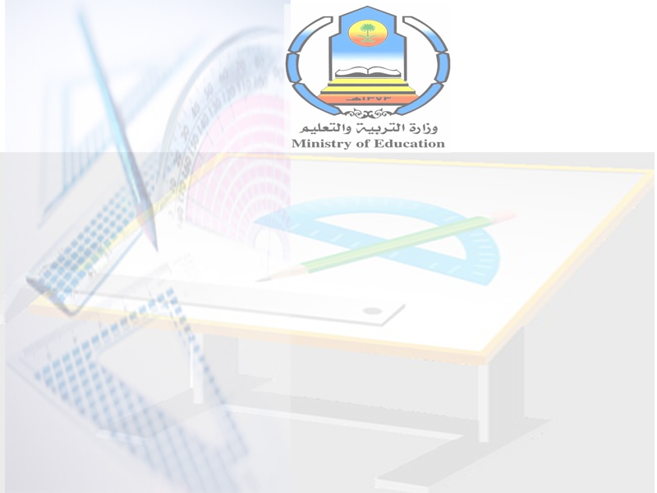

المملكة و العربية السعودية
وزارة التربية و التعليم
الإدارة العامة لتربية و التعليم بالحدود الشمالية " بنين "
مدرسة ...........................
دفتر تحضير مادة

الرياضيات
معلم المادة : أحمد العنزي
السنة الدراسية : 1429 - 1430 هـ
الفصل الدراسي الأول

